6. ENTRADA Y SALIDA console.log
📥 Qué es la salida por consola en JavaScript
La consola es un panel donde el entorno de ejecución muestra mensajes, resultados y advertencias. Permite observar lo que ocurre “por dentro” del programa sin modificar la interfaz visual de la página o del terminal.
- En el navegador, la consola se abre desde las herramientas de desarrollador (F12 → pestaña Console).
- En Node.js, la salida aparece directamente en la terminal donde se ejecuta el archivo.
🧩 Qué hace exactamente console.log
console.log() imprime un mensaje o valor en la consola. Puede mostrar números, textos, arrays, objetos, resultados de funciones o cualquier expresión evaluable.

Esta función es muy útil para:
- Ver el valor de una variable en un momento concreto.
- Comprobar si un bloque de código se está ejecutando.
- Inspeccionar objetos y estructuras complejas.
- Depurar errores sin detener el programa.
🧱 Entrada y salida en JavaScript
JavaScript no tiene un sistema de entrada estándar como otros lenguajes (por ejemplo, scanf en C o input en Python). La entrada depende del entorno:
- En el navegador, la entrada suele venir de formularios, eventos del usuario o funciones como prompt().
- En Node.js, se puede leer entrada desde la terminal con módulos como readline.
La salida, en cambio, es universal: console.log funciona en ambos entornos.
🧠 Cómo se usa en el navegador
En una página web, console.log permite ver información sin modificar el contenido visual.
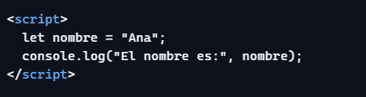
La salida aparecerá en la consola del navegador, útil para depurar scripts que manipulan el DOM o responden a eventos.

⚙️ Cómo se usa en Node.js
En Node.js, console.log es la forma más directa de mostrar información en la terminal.
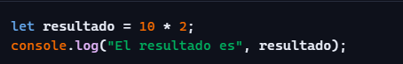
Es habitual usarlo para:
- Ver el estado de un servidor.
- Mostrar mensajes de progreso.
- Depurar funciones backend.
🔍 Otros métodos de consola útiles
Aunque console.log es el más usado, existen otros métodos:
- console.error() — muestra errores en rojo.
- console.warn() — muestra advertencias.
- console.table() — imprime arrays u objetos en formato tabla.
- console.clear() — limpia la consola.
Ejemplo:
📝 Resumen para estudiar
- console.log muestra información en la consola del navegador o de Node.js.
- Es la herramienta principal para depurar y entender el flujo del programa.
- Permite imprimir cualquier tipo de dato: números, strings, arrays, objetos, funciones.
- En el navegador se ve en las DevTools; en Node.js, en la terminal.
- Existen métodos complementarios como console.error, console.warn y console.table.

